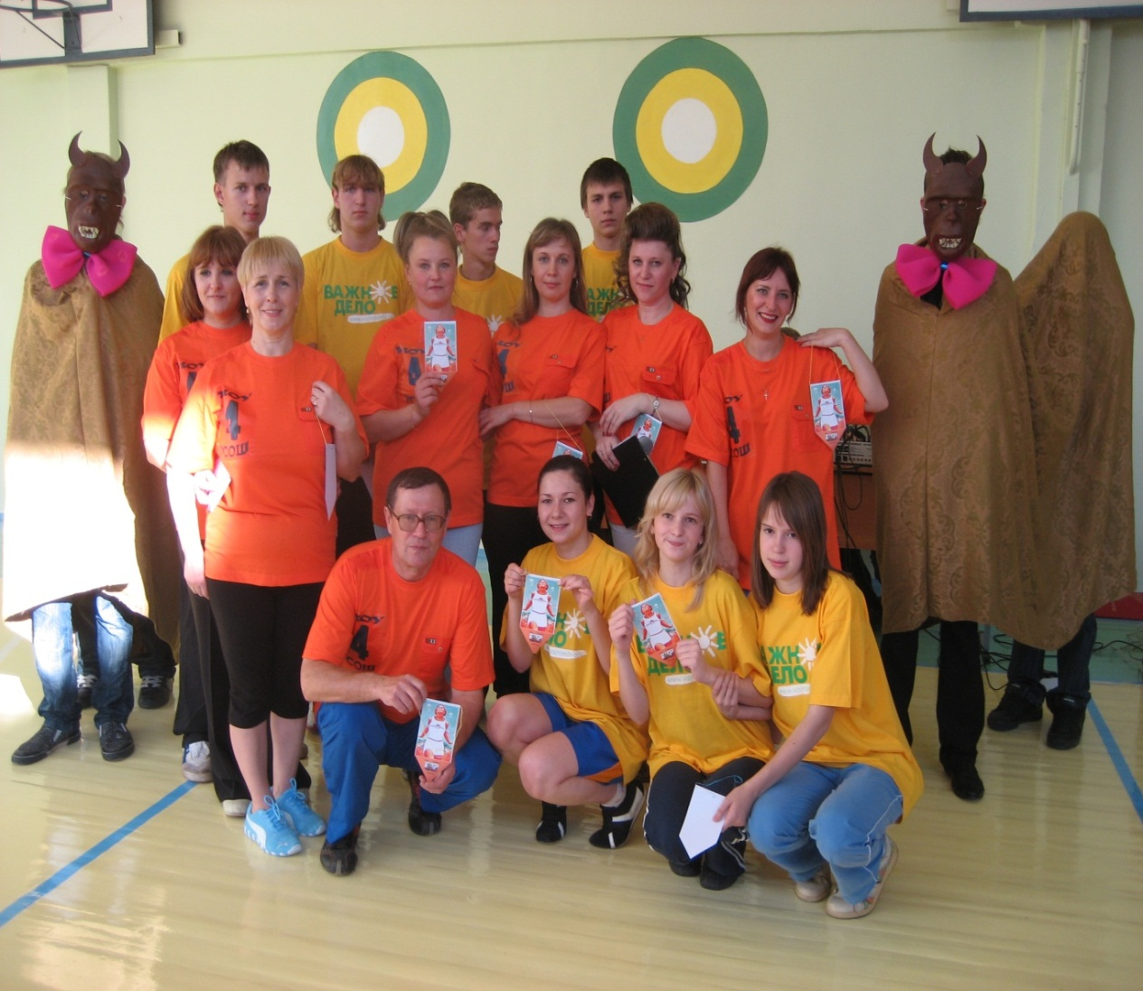

Разработала:

Петренко Л.Е.

зам. директора по ВР

***2013 год***

**Цель:**

-Формирование представлений о здоровом образе жизни;

**Задачи:**

- Развитие коммуникативных и информационных компетентностей;

- Развитие интереса к спортивным командным состязаниям;

-Организация досуга и активного отдыха обучающихся.

**Оборудование:**

Мячи; корзины, гимнастические палки, надувные шары, дротики, фишки, костюмы, коробки, сапоги-ботфорты.

**Музыкальное оформление**:

- фонограмма программы **« Большие гонки»**

**-Гимн « Всегда готов» А.Пахмутовой**

**Оформление:**

Зал оформлен эмблемами команд- участников , размещены щиты для конкурса с дротиками, использованы персонажи игры-**быки** ( костюмы)

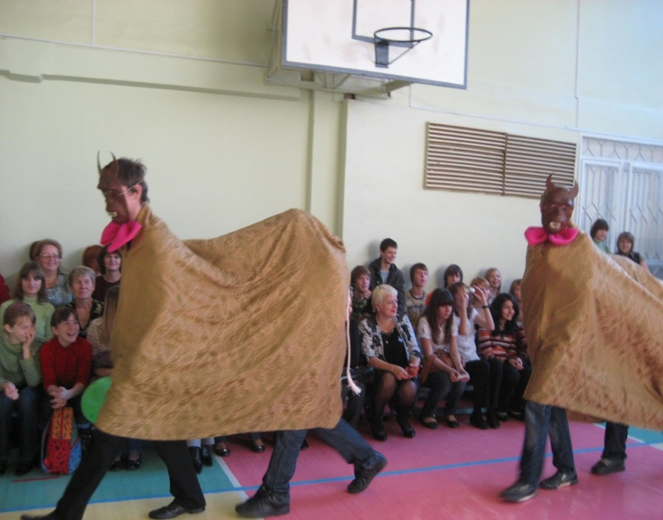

**Описание мероприятия:**

***I. Организационный момент***

команды входят в спортивный зал под музыку

(«Всегда готов» А.Пахмутовой)

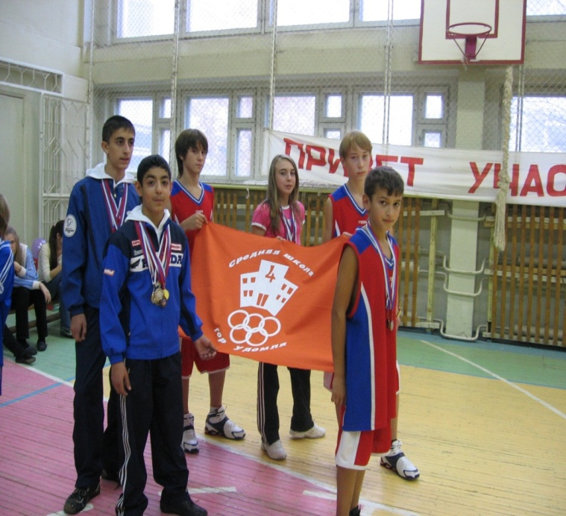

***II. Сообщение цели мероприятия***

**Ведущий**: Сегодня вас мы здесь встречаем,

И пусть удача всех вас ждёт.

И здравый смысл восторжествует.

Хочу, чтоб вам дерзать хотелось,

Чтоб вы творили и мечтали

И чтоб азарт, упорство, смелость

В делах всегда сопровождали.

***III. Ход мероприятия***.

представление жюри (в состав жюри входят 3 человека)

Пусть жюри весь ход сраженья

Без промашки проследит.

Кто окажется дружнее,

Тот в бою и победит.

*приветствие команд;

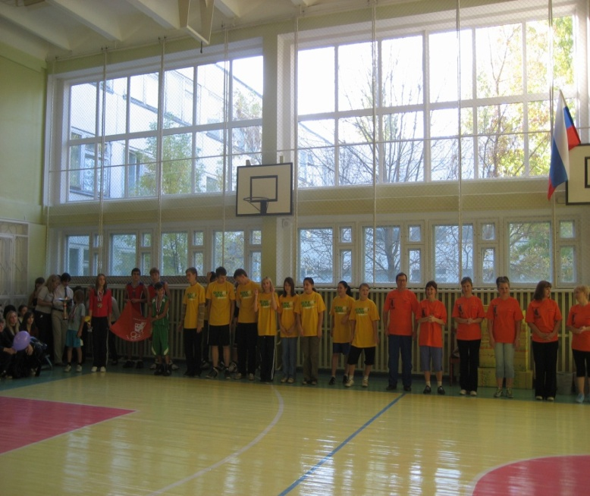

* конкурсные испытания:

-**«Меткий стрелок»**

Члены команд должны добежать до игроков, сидящих на плечах , взять в корзине мячик, выполнить им бросок в корзину. Этот конкурс проводится на быстроту и точное попадание в цель. Участвует вся команда.

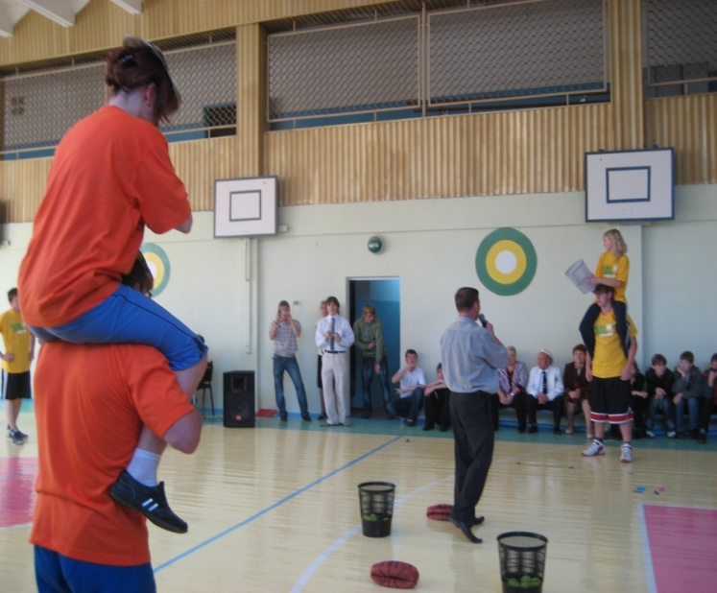

-**«Скороходы»**

Игроки надевают «специальные» сапоги – скороходы. Каждый игрок должен, надев сапоги , добежать до условной линии и вернуться обратно. Участвует вся команда. Побеждает команда, раньше других закончившая конкурс.

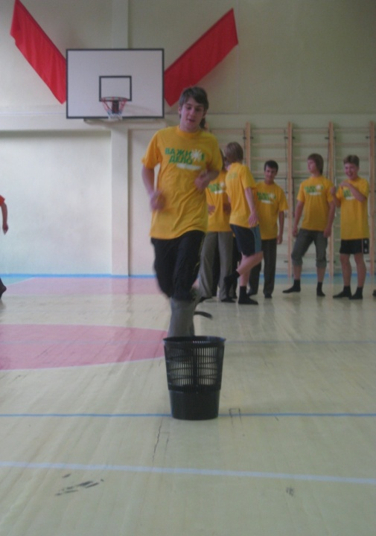

**Музыкальная пауза( выступает «группа поддержки»)**

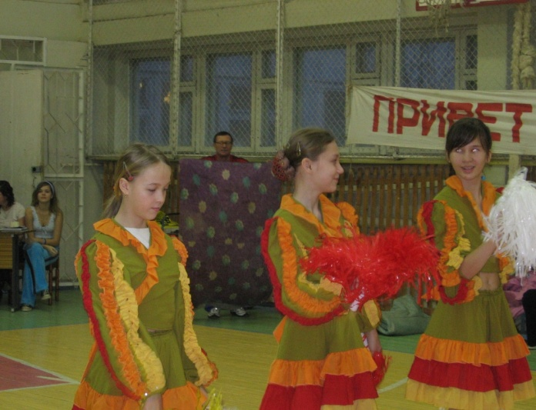

-**«Пирамида»**

Каждая команда в этом конкурсе должна как можно быстрее построить пирамиду, образец которой нарисован на плакате. Каждый игрок, попеременно перенося коробки и каждый раз прибавляет ещё одну. А в это время на середине площадки находится бык (ученик в костюме быка), который не подпускает участников к строительным материалам. Бык имеет право передвигаться только в середине площадки. Пирамида не должна упасть. Конкурс считается выигранным, если команда первой закончила строительство пирамиды. Участвует вся команда.

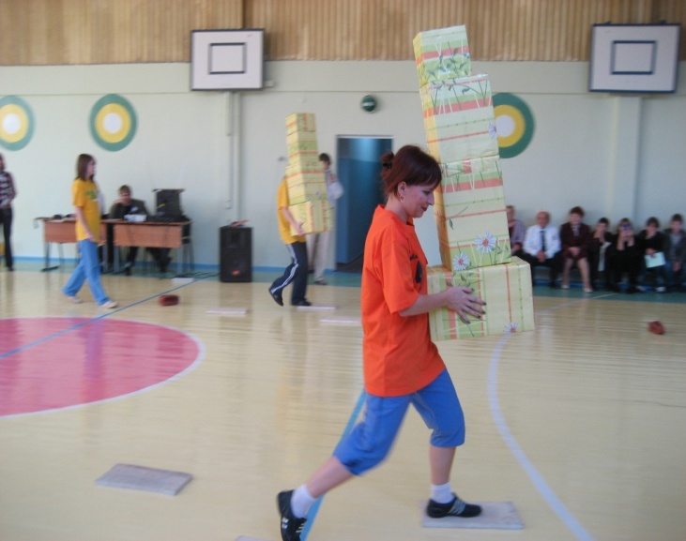

**-«Дартс»**

Участники команд по очереди имеют возможность сделать три броска дротиками. Побеждает команда , получившая наибольшее количество очков по результатам бросков.

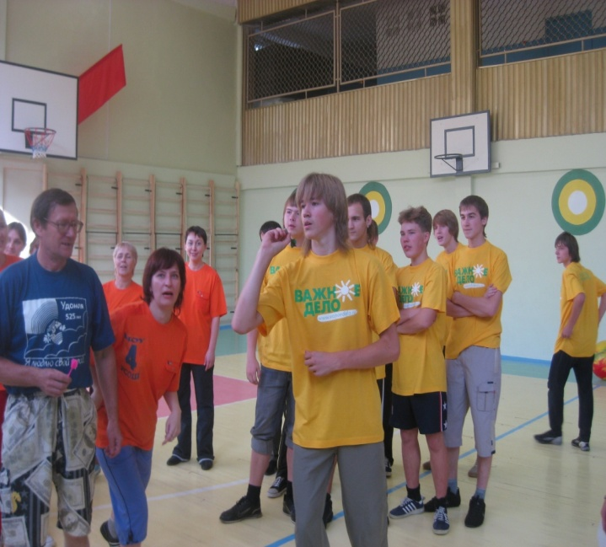

**- «Верхом на ядре»**

Участники команды по очереди должны , передвигаясь на шаре , преодолеть

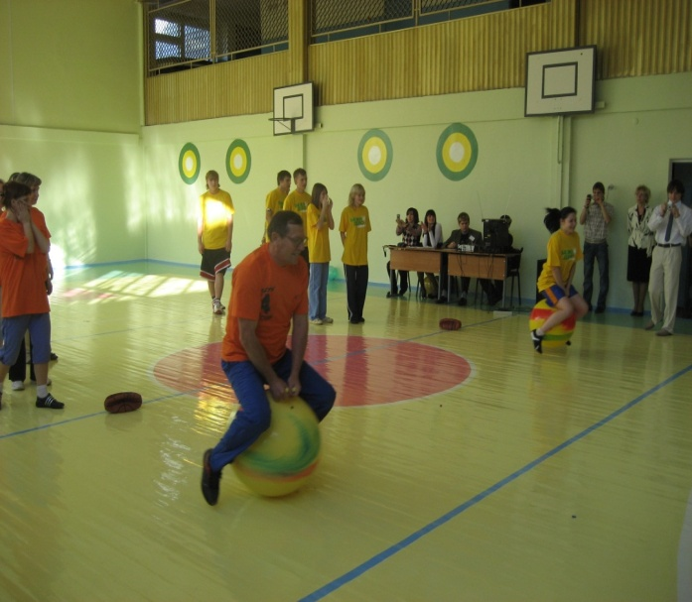

определённую дистанцию и вернуть обратно , держа мяч в руках. Побеждает команда, которая первой пришла к финишу.

**- « Лягушка- путешественница»**

Участники команды делятся на тройки. Двое участников берут в руки гимнастическую палку, третий- цепляется руками. Задача участников: перенести третьего игрока , в подвешенном виде, не касаясь ногами пола. Побеждает команда, участники, которой быстрее справились с заданием.

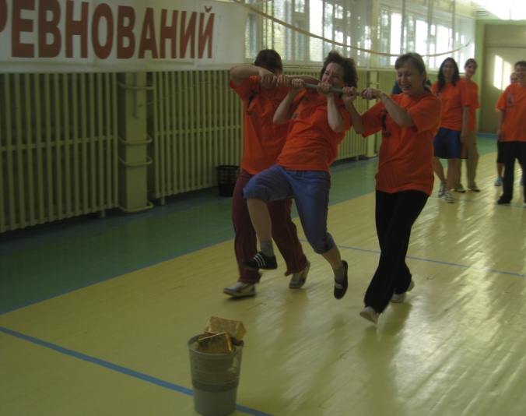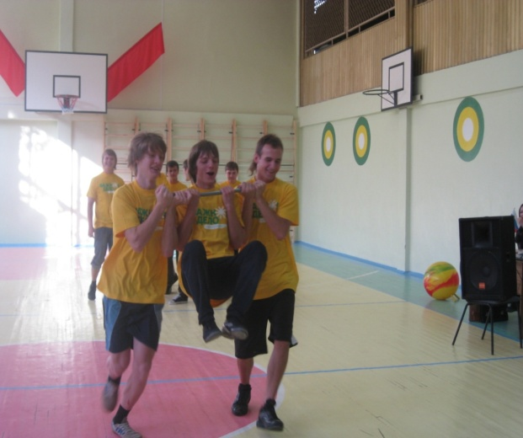

IV. Подведение итогов

**Ведущий**: Всем спасибо за внимание,

За задор и громкий смех

За огонь соревнования,

Обеспечивший успех!

До новых встреч!

**Награждение участников ( дипломами и вымпелами).**

